Držitelia plakiet a medailí

zo členov v miestnej organizácie SČK v Kamennom Moste

Bronzová plaketa

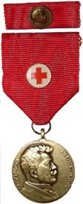
Po 10. darovaní krvi získal(a) darca (darkyňa) krvi bronzovú plaketu profesora MUDr. Jana Janského:

1. Angyalík Július – 2006 16. Kuchárová Helena - 2006
2. Farkašová Mária -2010 17. Jávorka Zoltán - 2006
3. Debnáriková Alžbeta – 2013 18. Kiánek Alexander - 2006
3. Javorka Ján – 2006 19. Zeller Jozef - 2006
4. Kotra Róbert – 2013 20. Bankházy Róbert / Kamenín/- 2006
5. Bruck Július – 2007 21. Kontár Zsolt /Kameín/ - 2006
6. Ocsovszky Ľudovít – 2006 22. Cserge Dezider - 2008
7. Garami Róbert – 2010 23. Trenka Ľudovít - 2008
8. Rudasová Andrea – 2011 24. Garamiová Terézia - 2010
9. Németh Karol – 2006 25. Sádovský Tibor - 2011
10. Ubárová Anna – 2011 26. Ubár Roman – 2011
11. Szúnyogh Július - 2011 27. Hirošová Ildikó – 2011
12. Kiánek Roman – 2011 28. Kocsis Zoltán – 2011
13. Kubíková Nadežda – 2011 29. Ubár Roland – 2011
14. Ubár František – 2011 30. Danisová Katarína - 2011
15. Ing. Járek Štefan - 2011

Strieborná plaketa
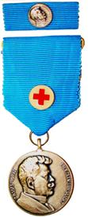
Po 20. darovaní krvi získal(a) darca (darkyňa) krvi striebornú plaketu profesora MUDr. Jana Janského:
1. Angyalík Július – 2010 15. Tóthová Irena – 2005
2. Gábor Alexander -2006 16. Mogyorósiová Helena - 2005
3. Javorka Zoltán – 2008 17. Garami Jozef - 2005
4. Kuchárová Katarína – 2005 18. Ubár Ernest - 2006
5. Kuchárová Helena – 2008 19. Bankházy Róbert/ Kamenín/ - 2008
6. Bruck Július – 2010 20. Farkaš Jozef – 2005
7. Ocsovszky Ľudovít – 2010 21. Szúnyogh Alexander – 2007
8. Kovács František – 2005 22. Kuchár Jozef – 2005
9. Horváthová Mária – 2005 23. Kuchár Dezider – 2005
10. Hiros Alexander – 2005 24. Mucha Jozef – 2005

Zlatá plaketa
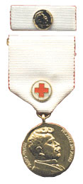
Po 30. darovaní krvi získala darkyňa krvi (žena) zlatú plaketu profesora MUDr. Jana Janského:
1. Kuchárová Katarína – 2008
2. Kuchárová Helena – 2010
3. Ubárová Daniela – 2004
4. Verbóková Miroslava - 2004
Po 40. darovaní krvi získava darca krvi (muž) zlatú plaketu profesora MUDr. Jana Janského:
- Orgoň Vladimír – 2004
- Pásztor Imrich -2004
- Javorka Vojtech – 2004
- Horváth Štefan /in memorian/ - 2004 7. Garami Jozef – 2012
- Kovács František – 2010 8. Szúnyogh Alexander - 2010
- Ubár Ernest – 2012 9. Bertók Pavol - 2010

Diamantová plaketa
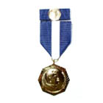
Po 60. darovaní krvi získava darkyňa (žena) diamantovú plaketu profesora MUDr. Jana Janského:

1 . Ubárová Daniela – 2008

Po 80. darovaní krvi získava darca krvi (muž) nárok na diamantovú plaketu profesora MUDr. Jana Janského.

Kňazovického medail
Po 80. darovaní krvi získava darkyňa (žena) nárok na medailu profesora MUDr. Jána Kňazovického.
Po 100. darovaní krvi získava darca krvi (muž) nárok na medailu profesora MUDr. Jána Kňazovického.

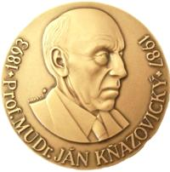

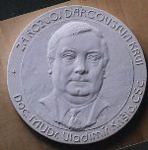
Pamätná plaketa doc. MUDr. Vladimíra Krišla, CSc.
Pamätná plaketa doc. MUDr. V. Krišla, CSc. je výberovým ocenením pre aktivistov v oblasti darcovstva krvi, ktorú možno udeliť:
- organizátorom darcovskej činnosti - náboroví pracovníci, dobrovoľní funkcionári, členovia miestnych spolkov SČK a Klubov darcov krvi SČK, občanom, ktorí sa podieľajú na organizovaní darcovskej činnosti a dlhoročným darcom krvi.
- Poslancom, zamestnancom štátnej správy a samosprávy, ktorí sa angažujú v propagácii a oceňovaní BDK, dominantou presadzovaní záujmov SČK v oblasti darcovstva krvi na celoslovenskej či regionálnej úrovni.

